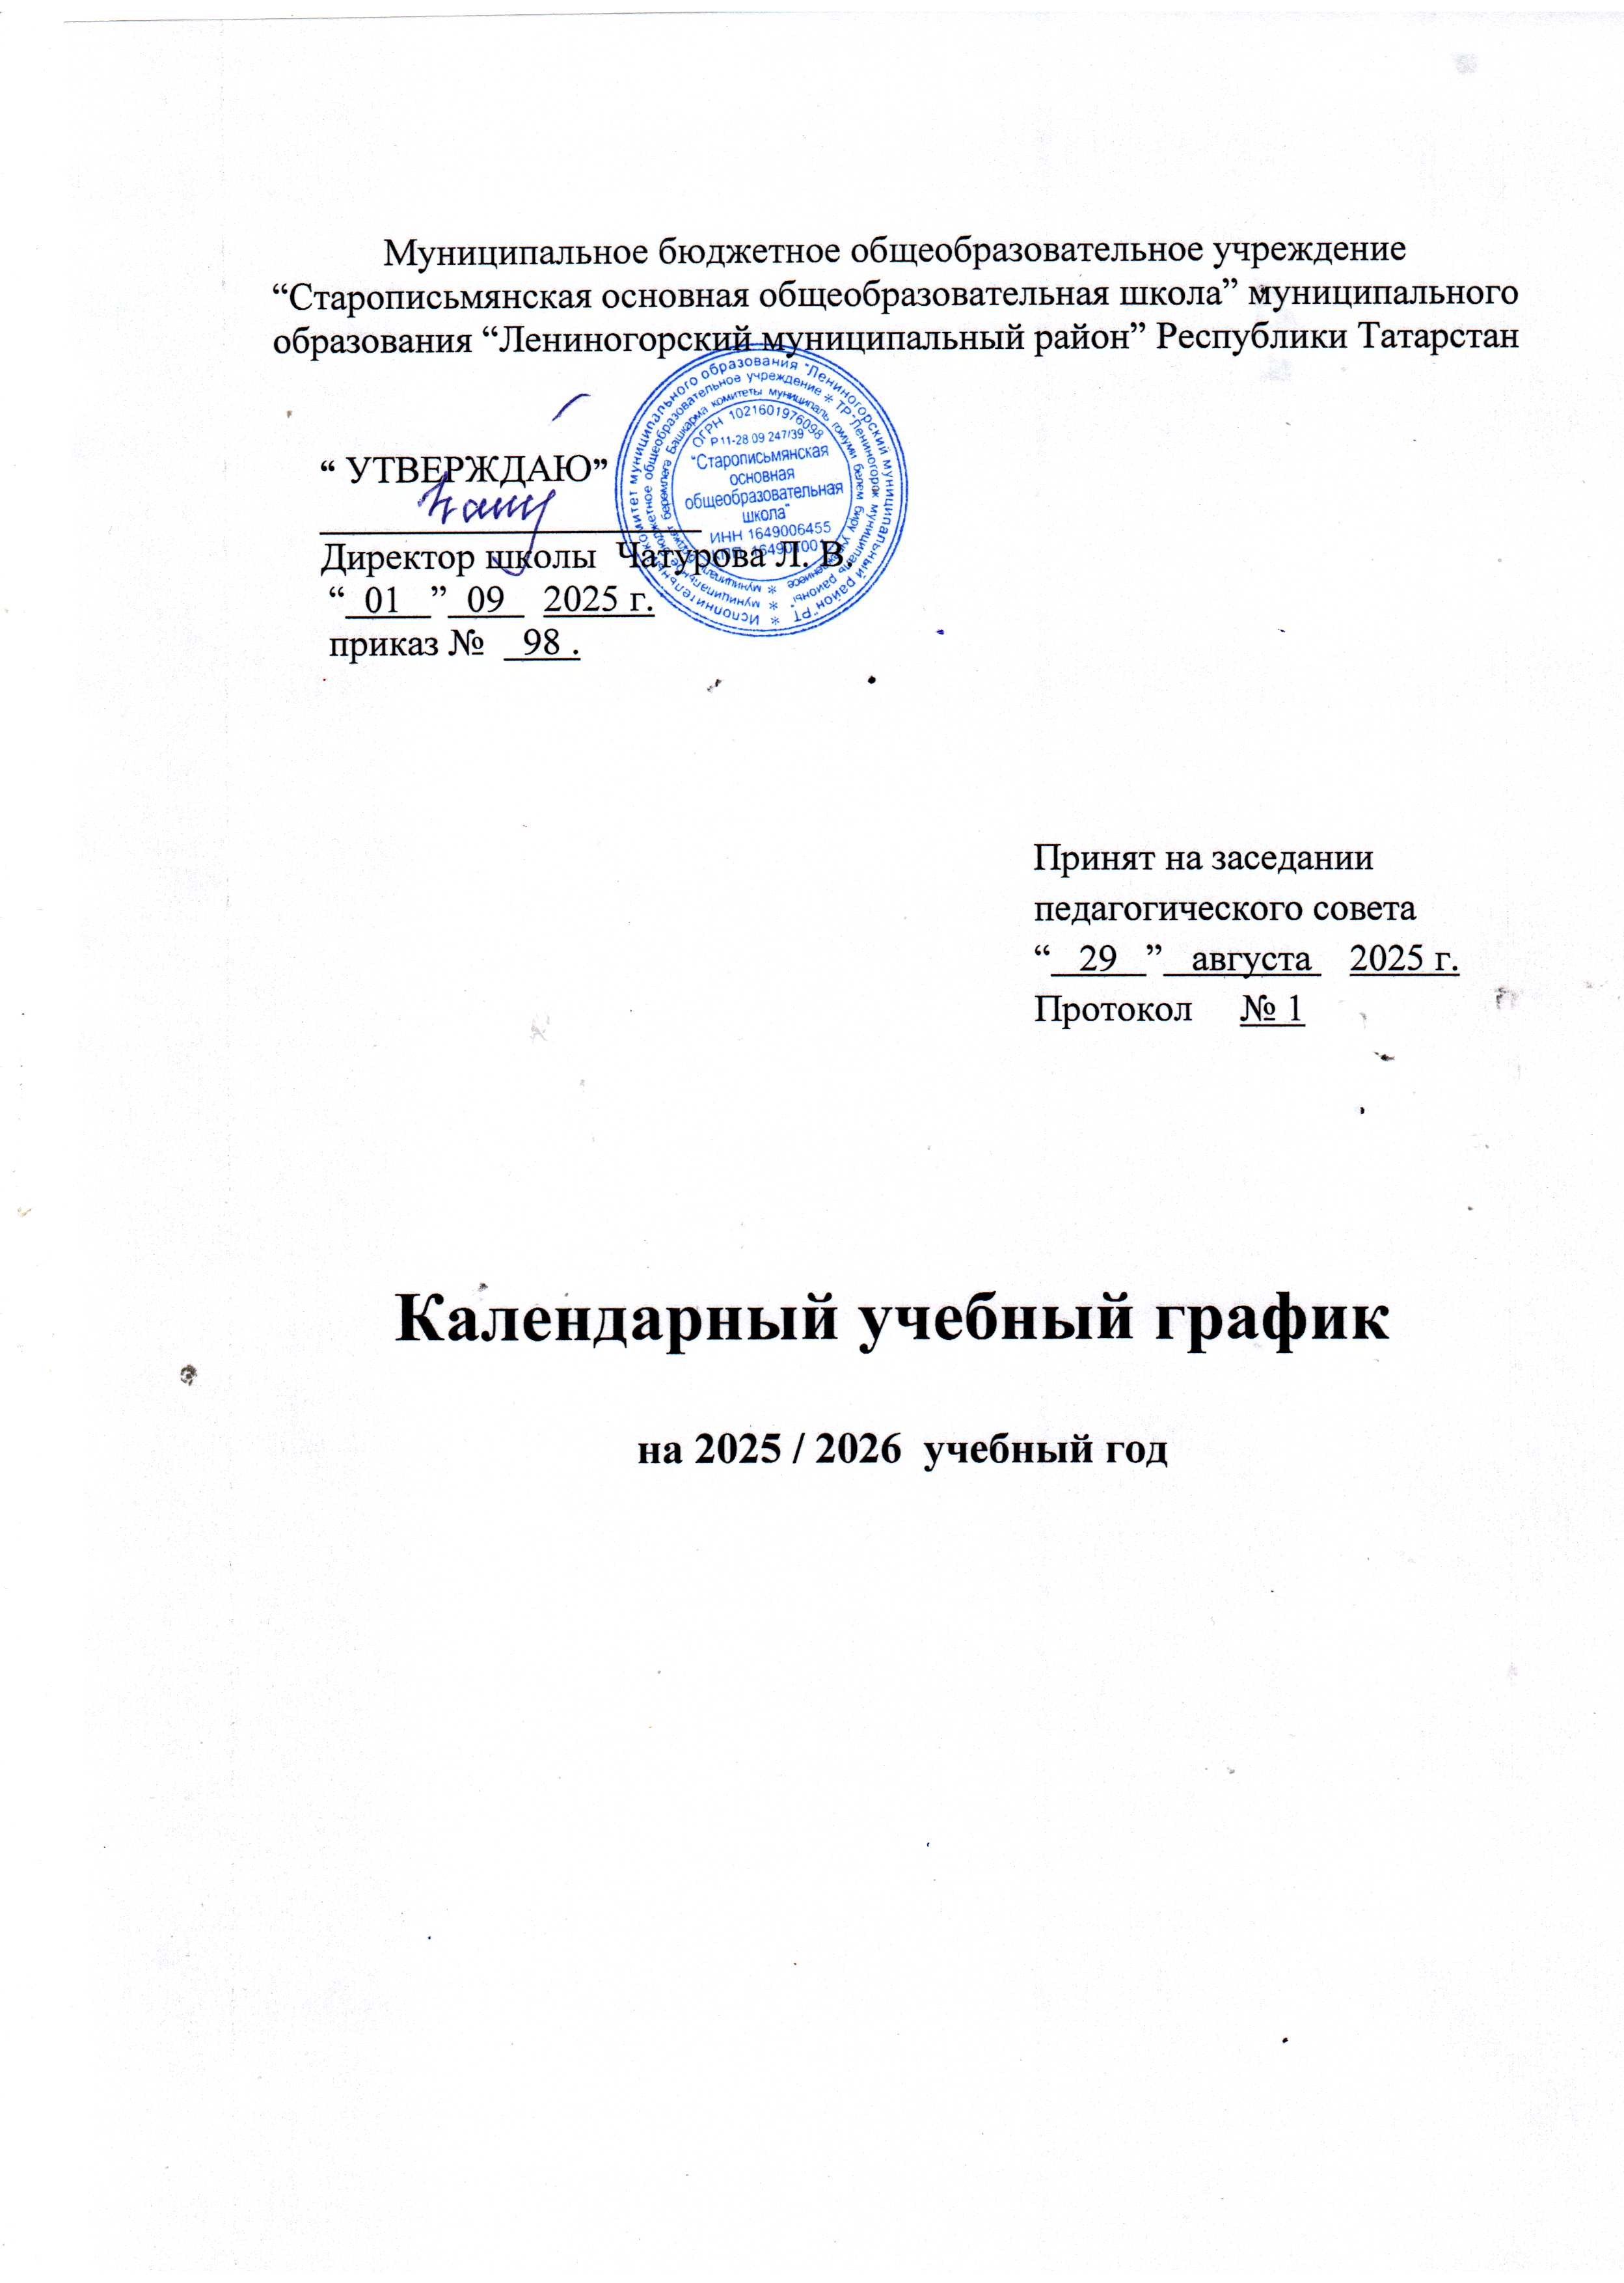

Муниципальное бюджетное общеобразовательное учреждение “Старописьмянская основная общеобразовательная школа” муниципального образования “Лениногорский муниципальный район” Республики Татарстан

“ УТВЕРЖДАЮ”
____________________
Директор школы Чатурова Л. В.
“ 01 ” 09 2025 г.
приказ № 98 . .

Принят на заседании педагогического совета “ 29 ” августа 2025 г. Протокол № 1

Календарный учебный график

на 2025 / 2026 учебный год

- Начало учебного года 1 сентября 2025 года
- Окончание учебного года 26 мая 2026 года для учащихся 5-9 классов
В 9 классе окончание учебного года определяется ежегодно в соответствии с расписанием государственной итоговой аттестации, утверждаемым Министерством просвещения Российской Федерации и Федеральной службой по надзору в сфере образования и науки.
- Режим работы односменный
- Продолжительность учебных занятий Начало занятий - 8 часов 00 минут
Окончание занятий - 13 часов 35 минут
- Продолжительность учебной недели 1 класс - пятидневная
5 - 9 классы - шестидневная
- Продолжительность учебного года В 1 - х классе - 33 недели
Во 5 - 9 классах – 34 недели

- Каникулы обучающихся

каникулы | сроки | количество дней
Осенние | 27.10.2025 - 06.11.2025 | 11 дней
Зимние | 31.12.2025 - 11.01.2026 | 11дней
Весенние | 28.03.2026 - 05.04.2026 | 9 дней
ВСЕГО |  | 31 дней
Дополнительные каникулы для обучающихся 1 -ого класса с 14.02.2026 г. по 22.02.2026 г. |  | 9 дней

8.. Режим образовательного процесса в 1 классе «Ступенчатый режим»

сентябрь, октябрь - 3 урока по 35 минут
№ урока | время урока | перемена
1 | 8.00 - 8.35 | 10 минут
2 | 8.45 - 9.20 | 10 минут (завтрак)
Динамическая пауза | 9.30 - 10.10 | 40 минут
3 | 10.10- 10.45 | обед
4 | 11.00-11.35 | экскурсии, прогулки, развивающие игры

ноябрь, декабрь - 4 урока по 35 минут

1 | 8.00 - 8.35 | 10 минут
2 | 8.45 - 9.20 | 10 минут (завтрак)
Динамическая пауза | 9.30 - 10.10 | 40 минут
3 | 10.10- 10.45 | 10 минут
4 | 10.55-11.35 | обед

январь - май - 4 (5) урока по 40 минут

1 | 8.00 - 8.40 | 10 минут
2 | 8.50 - 9.25 | 10 минут (завтрак)
Динамическая пауза | 9.35 - 10.15 | 40 минут
3 | 10.15- 10.50 | 10 минут
4 | 10.55-11.40 | 15 минут обед
5 | 11.55 – 12.40

9. Расписание звонков для 2 - 9 классов понедельник
зарядка | 7.45 – 7.55 | перемена 5 минут | 7.45 – 7.55  8.00-8.30 Разговоры о важном
1 урок | 8.00 – 8.45 | перемена 10 минут | 8.40-9.25 перемена 15 мин
2 урок | 8.55 – 9.40 | перемена 15 минут | 9.40-10.25 перемена 15 мин
3 урок | 9.55 – 10.40 | перемена 15 минут  динамическая пауза 1-4 классы | 10.40-11.25 перемена 15 мин
4 урок | 10.55 – 11.40 | перемена 15 минут  динамическая пауза 5-9 классы | 11.40-12.25 перемена 10 мин
5 урок | 11.55 – 12.40 | перемена 10 минут  12.40-13.00 динамическая пауза 1-4 классы  13.00–13.45 внеурочная деятельность 1-4 кл  13.45-14.15 динамическая пауза 1-4 классы  14.15-15.00 внеурочная деятельность 1-4 кл | 12.35-13.20 перемена 10 мин
6 урок | 12.50 – 13.35 | перемена 10 минут | 13.30-14.15
13.35–14.05 динамическая пауза 5-9 классы
14.05–14.50 внеурочная деятельность 5-9 кл
14.50-15.05 динамическая пауза 5-9 классы
15.05-15.50 внеурочная деятельность 5-9 кл
7 урок | 13.45 – 14.30
10. Сроки и формы проведения промежуточной аттестации для обучающихся 1 - 9 классов определяются педагогическим советом на заседании после третьей четверти текущего учебного года, регламентируются приказом директора школы.

11. Сроки государственной итоговой аттестации по приказам МО и Н РФ, МО и Н РТ.

12. Внеурочная деятельность учащихся 1-9 классов: внеурочная деятельность реализуется во второй половине дня по следующим направлениям: духовно-нравственное, общекультурное, социальное, общеинтеллектуальное, спортивное. Внеурочная деятельность реализуется через деятельность классного руководителя, учителей-предметников, деятельность других работников школы (библиотекарь), а так же организаций культуры и спорта. Максимально допустимый недельный объем нагрузки внеурочной деятельности (в академических часах) независимо от продолжительности учебной недели, не более 10 часов.

13.. Расписание внеурочной деятельности: понедельник – суббота.
14. Классные часы: Понедельник с 8.00 - 8.30
Кружковая деятельность Понедельник - пятница с 14.00 - 18.00
15.. Общий режим работы школы
Школа открыта для доступа в течение 6 дней в неделю с понедельника по субботу, выходным днем является воскресенье.
В праздничные дни (установленные законодательством РФ, РТ) образовательное учреждение не работает.
16..Годовой календарный учебный график на 2025/2026 учебный год составляется с учетом мнений участников образовательных отношений, с учетом региональных и этнокультурных традиций, с учетом плановых мероприятий учреждений культуры определяет чередование учебной деятельности (урочной и внеурочной) плановых перерывов при получении образования для отдыха и иных социальных целей (каникул) по календарным периодам учебного года, регламентируется следующими документами:
Приказы директора школы. -О режиме работы школы на 2025/2026 учебный год; -Об организации питания;
Расписание:
- уроков;
- занятий дополнительного образования в ОО (кружки)
Графики дежурств:
-классных коллективов;
-педагогов на этажах, рекреациях и в столовой школы;
-дежурных администраторов.

